# **CHƯƠNG 1: TỔNG QUAN VỀ ĐỀ TÀI**

## **1.TỔNG QUAN**

Trong bối cảnh phát triển mạnh mẽ của nền kinh tế số, các nền tảng thương mại điện tử đã trở thành một phần không thể thiếu của đời sống hiện đại. Người tiêu dùng ngày nay có xu hướng tìm kiếm các giải pháp mua sắm tiện lợi, nhanh chóng và dễ dàng hơn, đồng thời mong muốn được tiếp cận với đa dạng sản phẩm, dịch vụ chỉ qua vài thao tác trên màn hình máy tính hoặc điện thoại di động. Chính vì thế, website bán hàng đã và đang trở thành kênh phân phối chủ đạo cho nhiều doanh nghiệp thuộc mọi lĩnh vực.

Một website bán hàng không chỉ đơn thuần là một công cụ quảng bá sản phẩm mà còn đóng vai trò như một siêu thị trực tuyến, nơi khách hàng có thể dễ dàng tìm hiểu thông tin chi tiết về sản phẩm, so sánh giá cả và thực hiện các giao dịch mua bán chỉ trong vài phút. Bên cạnh đó, với sự hỗ trợ của các công cụ marketing và phân tích dữ liệu hiện đại, các website này còn giúp doanh nghiệp hiểu rõ hơn về hành vi và nhu cầu của khách hàng, từ đó tối ưu hóa chiến lược kinh doanh và tăng cường khả năng cạnh tranh trên thị trường.

Cùng với đó, sự phát triển mạnh mẽ và nhanh chóng của lập trình Web. Chỉ với 1 chiếc máy tính hay 1 chiếc smartphone có kết nối mạng, là bạn đã có thể mua sắm mà không cần đến cửa hàng. Với lập trình PHP, những ưu điểm dễ thấy nhất là một ngôn ngữ được ứng dụng rất đa dạng, thiết thực trong việc lập trình thiết kế website, mạnh mẽ, đơn giản, ngắn gọn súc tích. Bởi vậy nhóm em quyết định nghiên cứu đề tài:

“**Xây dựng website bán hàng”.** Đồ án gồm các nội dung chính như sau:

● **Chương 1:** Tổng quan về đề tài

● **Chương 2:** Các ngôn ngữ lập trình sử dụng

● **Chương 3:** Xây dựng phần mềm

● **Chương 4 :** Giao diện và kết quả

● **Chương 5 :** Kết luận

Khi thực hiện đề tài này, em rất mong sẽ khiến việc mua hàng trực tuyến trở nên thú vị, tiết kiệm thời gian, chuyên nghiệp và hiệu quả hơn.

## **2.MỤC TIÊU ĐỀ TÀI**

**Tăng cường khả năng tiếp cận thị trường**

* Mục tiêu đầu tiên là giúp doanh nghiệp mở rộng phạm vi khách hàng, không chỉ giới hạn ở khu vực địa lý cụ thể mà còn có thể tiếp cận được khách hàng trên toàn quốc hoặc thậm chí quốc tế. Một website bán hàng sẽ giúp doanh nghiệp tiếp cận được nhiều người tiêu dùng hơn so với các phương thức bán hàng truyền thống.

**Tối ưu hóa trải nghiệm người dùng**

* Xây dựng một hệ thống bán hàng trực tuyến có giao diện thân thiện, dễ sử dụng, mang lại trải nghiệm mua sắm tiện lợi cho khách hàng. Điều này bao gồm từ quá trình tìm kiếm sản phẩm, xem chi tiết, đến việc đặt hàng và thanh toán. Tối ưu hóa trải nghiệm khách hàng là yếu tố then chốt để tăng tỷ lệ chuyển đổi mua sắm trực tuyến.

**Tăng doanh thu và lợi nhuận**

* Mục tiêu quan trọng của việc phát triển website bán hàng là tạo điều kiện thuận lợi cho việc tăng doanh thu. Bằng cách cung cấp nền tảng mua sắm trực tuyến 24/7, doanh nghiệp có thể bán hàng bất cứ lúc nào, tăng số lượng đơn hàng và mở rộng danh mục sản phẩm, dịch vụ để đáp ứng nhu cầu đa dạng của người tiêu dùng.

**Xây dựng và phát triển thương hiệu trực tuyến**

* Website bán hàng giúp doanh nghiệp xây dựng thương hiệu một cách chuyên nghiệp trên nền tảng số. Tạo ra một trang web với thiết kế độc đáo, nội dung hấp dẫn và hình ảnh thương hiệu mạnh mẽ sẽ góp phần khẳng định vị thế của doanh nghiệp trong lòng người tiêu dùng và trên thị trường.

**Tăng tính cạnh tranh**

* Trong môi trường kinh doanh ngày càng khốc liệt, việc có một website bán hàng giúp doanh nghiệp cạnh tranh tốt hơn với các đối thủ, đặc biệt là khi người tiêu dùng ngày càng ưa chuộng việc mua sắm trực tuyến. Bằng cách sử dụng các chiến lược tiếp thị kỹ thuật số như SEO, quảng cáo trực tuyến và phân tích dữ liệu, doanh nghiệp có thể tăng cường khả năng cạnh tranh và thu hút khách hàng mới.

**Tiết kiệm chi phí vận hành**

* So với việc vận hành một cửa hàng vật lý với chi phí thuê mặt bằng và nhân sự, website bán hàng có thể giúp doanh nghiệp giảm thiểu chi phí vận hành. Mục tiêu ở đây là tối ưu hóa chi phí, tạo ra sự linh hoạt trong hoạt động kinh doanh, từ đó nâng cao lợi nhuận biên.

**Cải thiện khả năng quản lý và phân tích dữ liệu khách hàng**

* Website bán hàng cho phép doanh nghiệp dễ dàng thu thập và phân tích dữ liệu khách hàng, bao gồm hành vi mua sắm, thông tin cá nhân, sở thích và nhu cầu tiêu dùng. Việc này giúp doanh nghiệp có được cái nhìn sâu sắc hơn về khách hàng của mình, từ đó tối ưu hóa chiến lược tiếp thị, phát triển sản phẩm và dịch vụ.

**Nâng cao dịch vụ khách hàng**

Một trong những mục tiêu quan trọng là cung cấp dịch vụ hỗ trợ khách hàng tốt nhất thông qua các tính năng như chat trực tuyến, giải đáp thắc mắc, hoặc hỗ trợ sau mua hàng. Điều này sẽ giúp nâng cao sự hài lòng của khách hàng và xây dựng lòng trung thành, từ đó tăng khả năng quay lại mua sắm và giới thiệu sản phẩm cho người khác.

## **3. KẾT QUẢ MONG MUỐN KHI XÂY DỰNG WEB**

· Mục tiêu chính của trang web là giúp khách hàng và người bán có thể dễ dàng mua hàng và quản trị sản phẩm. Website mang đến trải nghiệm mua sắm mượt mà, dễ sử dụng, từ việc tìm kiếm sản phẩm, xem thông tin, cho đến thanh toán và xử lý đơn hàng. Khách hàng hài lòng với dịch vụ và quay lại mua sắm.

· Sự hài lòng của khách hàng: Một trang web bán hàng đáp ứng các nhu cầu và mục tiêu học tập của người dùng. Sự hài lòng của họ về chất lượng sản phẩm

## **4. PHẠM VI & ĐỐI TƯỢNG SỬ DỤNG**

Website được xây dựng nhằm hỗ trợ cho tất cả mọi người khi có nhu cầu mua hàng trực truyến trên

Có 2 đối tượng sử dụng cơ bản là người dùng và nhà quản trị:

· *Người dùng:* Qua Website, khách hàng có thể mua hàng trực tuyến

· *Nhà quản trị*: Nhà quản trị có toàn quyền sử dụng, thêm sửa xóa, sản phẩm & quản lý khách hàng, đảm bảo tính an toàn cho Website.

# **CHƯƠNG 2 : CÁC NGÔN NGỮ VÀ CÔNG CỤ LẬP TRÌNH SỬ DỤNG**

## **1. CƠ SỞ LÍ THUYẾT**

### **1.1 Định nghĩa UX**

UX (User Experience) là khái niệm mô tả toàn bộ trải nghiệm của người dùng khi tương tác với một sản phẩm, dịch vụ hoặc hệ thống. UX bao gồm mọi khía cạnh liên quan đến cảm nhận, nhận thức và cảm xúc của người dùng khi sử dụng sản phẩm, từ giao diện, chức năng đến sự tiện dụng và tính thẩm mỹ.

Mục tiêu của UX là tạo ra một trải nghiệm mượt mà, dễ chịu và hiệu quả, giúp người dùng cảm thấy hài lòng và dễ dàng đạt được mục tiêu của họ khi sử dụng sản phẩm. UX thường được thiết kế dựa trên việc nghiên cứu hành vi người dùng, nhu cầu, thói quen và sự mong đợi của họ.

### **1.2 Định nghĩa UI**

UI (User Interface) là giao diện người dùng, tức là phần mà người dùng tương tác trực tiếp với sản phẩm, dịch vụ hoặc hệ thống. UI tập trung vào việc thiết kế hình ảnh, yếu tố trực quan và cấu trúc của giao diện để đảm bảo người dùng có thể dễ dàng sử dụng và hiểu cách thức hoạt động của sản phẩm.

Giao diện người dùng bao gồm tất cả các yếu tố mà người dùng có thể nhìn thấy, nghe thấy, chạm vào, hoặc tương tác

### **2.ĐẶC TRƯNG QUAN HỆ UX & UI**

Về định nghĩa UX UI là hoàn toàn khác nhau, UI là việc tạo ra các yếu tố để người dùng có thể tương tác với sản phẩm, trong khi UX là những trải nghiệm người dùng đạt được khi tương tác với sản phẩm. Tuy nhiên UX-UI cũng có mối quan hệ rất chặt chẽ với nhau.

Về cơ bản UI sẽ có ảnh hưởng rất lớn tới UX. Ví dụ, người dùng sẽ không khó chịu nếu nội dung của trang hay ứng dụng họ không hiểu. Nhưng nếu giao diện có quá nhiều bug, chạy cực kỳ chậm, và tốn rất nhiều bước để thực hiện một hành động nào đó thì trải nghiệm người dùng sẽ giảm đáng kể. Nếu UI được tối ưu, UX cũng sẽ được nâng cao.

### **3.CÔNG CỤ THIẾT KẾ FIGMA**

#### **3.1. Cloud-Based Design:**

Đặc điểm Chính: Figma là một ứng dụng dựa trên đám mây, có nghĩa là dữ liệu và file thiết kế được lưu trữ trực tuyến trên server của Figma. Điều này cho phép làm việc đồng thời và dễ dàng chia sẻ file giữa các thành viên trong nhóm.

#### **3.2. Components và Styles:**

Components: Cho phép bạn tạo ra các thành phần (components) tái sử dụng, giúp duy trì tính nhất quán trong thiết kế và dễ dàng cập nhật.

Styles: Định nghĩa các styles (màu sắc, font chữ, hiệu ứng) để có thể áp dụng chúng một cách thống nhất trên toàn bộ dự án.

#### **3.3.Frames và Artboards:**

Frames: Là khung nhìn chứa nội dung thiết kế. Bạn có thể tạo và sắp xếp frames để tổ chức các màn hình hoặc các phần trong dự án của mình.

Artboards: Là phần tử cơ bản của thiết kế, giúp bạn xác định không gian làm việc và kích thước cuối cùng của mỗi trang.

#### **3.4. Prototyping và Interactivity:**

Prototyping: Cho phép bạn tạo các mô hình tương tác để kiểm tra luồng người dùng và trải nghiệm sử dụng.

Interactivity: Bạn có thể thêm các hiệu ứng chuyển động, hover effects, và các tương tác khác để làm cho mô hình trở nên sống động.

#### **3.5. Collaboration và Comments:**

Collaboration: Figma tập trung vào việc làm việc nhóm, cho phép nhiều người cùng thao tác trên cùng một file đồng thời.

Comments: Người dùng có thể để lại ý kiến và góp ý trực tiếp trên thiết kế, giúp tăng cường giao tiếp trong nhóm.

#### **3.6. Plugins và Integration:**

Plugins: Có khả năng mở rộng chức năng của Figma thông qua các plugin từ cộng đồng người phát triển.

Integration: Có khả năng tích hợp với các công cụ khác như Slack, Jira, và nhiều ứng dụng khác.

#### **3.7. Version History:**

Lịch sử Phiên Bản: Lưu trữ lịch sử các phiên bản của file, giúp bạn quay lại các thay đổi trước đó và khôi phục nếu cần.

Figma là một công cụ mạnh mẽ, linh hoạt, và đặc biệt phù hợp cho các dự án thiết kế đa người tham gia và đòi hỏi sự hiệu quả trong quá trình làm việc nhóm.

### **3.8. Design System**

Design System là một bộ hướng dẫn và tài nguyên đồ họa được tổ chức cẩn thận, giúp đảm bảo sự nhất quán và hiệu quả trong quá trình phát triển và duy trì các sản phẩm và dịch vụ thiết kế. Dưới đây là một số khái niệm cơ bản liên quan đến Design System

**4.NGÔN NGỮ SỬ DỤNG**

**…**

# **CHƯƠNG 3: XÂY DỰNG PHẦN MỀM**

## **1.PHÂN TÍCH VÀ XÁC ĐỊNH NHU CẦU NGƯỜI DÙNG**

### **1.1.Yêu cầu**

Khi xây dựng một trang website bán hàng, việc hiểu và đáp ứng yêu cầu của người dùng là rất quan trọng để đảm bảo trang web phục vụ mục tiêu của họ một cách hiệu quả. Dưới đây là một số yêu cầu chung mà người dùng có thể mong muốn khi sử dụng một trang web bán hàng:

### **·** **Giao diện dễ sử dụng và thân thiện**

·  **Tốc độ tải trang nhanh**

**· Tìm kiếm sản phẩm dễ dàng**

**· Hình ảnh và mô tả sản phẩm chi tiết**

**· Thông tin vận chuyển rõ ràng và đa dạng tùy chọn giao hàng**

**· Bảo mật thông tin cá nhân**

### **1.2.Phạm vi**

Phạm vi người dùng (user scope) là một khái niệm quan trọng trong thiết kế và phát triển phần mềm và ứng dụng. Nó liên quan đến việc xác định và giới hạn quyền và chức năng mà mỗi người dùng hoặc nhóm người dùng có trong hệ thống. Phạm vi người dùng quy định những gì một người dùng có thể làm và truy cập trong ứng dụng hoặc hệ thống cụ thể.

· **Xác định quyền hạn:** Phạm vi người dùng định nghĩa những quyền hạn và chức năng cụ thể mà mỗi người dùng hoặc nhóm người dùng được phép thực hiện. Ví dụ, một người dùng có thể có quyền chỉ đọc dữ liệu, trong khi người dùng khác có quyền chỉnh sửa hoặc xóa dữ liệu.

· **Phân tách vai trò:** Phạm vi người dùng có thể được áp dụng cho từng vai trò hoặc nhóm người dùng cụ thể. Ví dụ, một ứng dụng có thể có vai trò như "quản trị viên," "người dùng thường," và "khách hàng," mỗi vai trò có phạm vi và quyền riêng biệt.

· **Bảo mật và quyền riêng tư:** Phạm vi người dùng liên quan chặt chẽ đến bảo mật và quyền riêng tư. Nó đảm bảo rằng người dùng chỉ có quyền truy cập và thao tác với dữ liệu và tài nguyên mà họ được ủy quyền.

· **Tích hợp hệ thống:** Phạm vi người dùng thường cần phải tích hợp với quản lý người dùng và chứng thực (authentication) để đảm bảo rằng người dùng được xác thực và ủy quyền một cách đúng đắn.

· **Kiểm tra và đánh giá:** Phạm vi người dùng thường được kiểm tra và đánh giá để đảm bảo tính bảo mật và tuân thủ các quy tắc và quy định liên quan đến quyền riêng tư và an toàn thông tin.

### **1.3.Mục đích**

Mục đích của một website bán hàng là cung cấp cho doanh nghiệp một kênh thương mại điện tử hiệu quả để tiếp cận khách hàng, nâng cao doanh số và tối ưu hóa các hoạt động kinh doanh. Dưới đây là những mục đích chính của một website bán hàng:

· **Tăng cường khả năng tiếp cận khách hàng:** Website bán hàng giúp doanh nghiệp tiếp cận khách hàng trên phạm vi rộng lớn hơn, không bị giới hạn bởi khoảng cách địa lý. Điều này cho phép doanh nghiệp mở rộng thị trường, tiếp cận khách hàng từ khắp nơi trên quốc gia hoặc thậm chí quốc tế.

## **·** **Tăng doanh thu và lợi nhuận:** Website bán hàng cung cấp một kênh bán hàng 24/7, không bị giới hạn về thời gian hoạt động như cửa hàng truyền thống. Điều này giúp doanh nghiệp tăng số lượng giao dịch và doanh thu một cách liên tục.

· **Tối ưu hóa quy trình vận hành và quản lý :** Website bán hàng tích hợp các công cụ quản lý đơn hàng, tồn kho, thanh toán và vận chuyển, giúp doanh nghiệp tự động hóa quy trình bán hàng và quản lý dễ dàng hơn.

· **Tăng tính cạnh tranh trên thị trường:** Website bán hàng là một công cụ giúp doanh nghiệp cạnh tranh mạnh mẽ hơn với đối thủ bằng cách cung cấp trải nghiệm mua sắm trực tuyến tiện lợi, giá cả cạnh tranh và các chiến lược tiếp thị số.

· **Tiết kiệm chi phí vận hành :** So với việc mở cửa hàng truyền thống, website bán hàng giúp doanh nghiệp giảm thiểu chi phí vận hành như thuê mặt bằng, nhân sự, và các chi phí khác liên quan đến hoạt động bán lẻ vật lý.

## **2.PHÂN TÍCH CÁC CHỨC NĂNG**

❖ ***Admin (Người quản trị):***

· **Quản lý người dùng (user):**

Là chức năng quản lý tài khoản của người dùng đồng thời có các thông tin cơ bản của của người dùng để dễ dàng quản lý , ở đây quản lý có thể thao tác và phân quyền cho cho các tài khoản , để các tài khoản có thêm quyền hạn

· **Quản lý danh sách sản phẩm**

Là chức năng quản lý và phân loại các loại các sản phẩm, đồng thời có thể thêm và cập nhật các loại sản phẩm mới vào trong database

· **Quản lý giỏ hàng**

Là chức năng quản lý giỏ hàng của khách hàng có những gì và theo dõi tình trạng đơn hàng.

❖ ***Người dùng (user):***

· User có thể dễ dàng đăng ký tài khoản và đăng nhập vào để xem và mua hàng online,...

· User có thể thay đổi mật khẩu, ảnh đại diện, địa chỉ, và theo dõi đơn hàng của mình.

## **3.SƠ ĐỒ USECASE & ĐẶC TẢ**

## **3.1.SƠ ĐỒ USECASE**

## **3.2.ĐẶC TẢ USECASE**

Bảng 1: **Đặc tả usecase đăng nhập tài khoản**

| Tên use case | Usecase đăng nhập tài khoản | | |
| --- | --- | --- | --- |
| Tác nhân | Người dùng | | |
| Luồng sự kiện |  | **Tác nhân** | **Hệ thống phản hồi** |
| 1 | Chọn chức năng đăng nhập tài khoản |  |
| 2 |  | Đưa ra giao diện đăng nhập |
| 3 | Nhập thông tin |  |
| 4 | Nhấn nút đăng nhập |  |
| 5 |  | Hệ thống xác nhận thông tin.Nếu hợp lệ, hệ thống tiếp nhận thông tin, đưa ra thông báo thành công |
| Luồng thay thế và các ngoại lệ |  |  | Nếu dữ liệu đưa ra không hợp lệ, hệ thống đưa ra thông báo và yêu cầu nhập lại |
| Điều kiện sau | Hệ thống gửi thông tin lên server để lưu vào cơ sở dữ liệu | | |
| Điều kiện thoát | Khi chức năng thực hiện thành công  Khi người dùng chọn hủy | | |

Bảng 2: **Đặc tả use case đăng ký tài khoản**

| Tên use case | Usecase đăng ký tài khoản | | |
| --- | --- | --- | --- |
| Tác nhân | Người dùng | | |
| Luồng sự kiện |  | **Tác nhân** | **Hệ thống phản hồi** |
| 1 | Chọn chức năng đăng ký tài khoản |  |
| 2 |  | Đưa ra giao diện đăng ký |
| 3 | Nhập thông tin |  |
| 4 | Nhấn nút đăng ký |  |
| 5 |  | Hệ thống xác nhận thông tin.Nếu hợp lệ, hệ thống tiếp nhận thông tin, đưa ra thông báo thành công |
| Luồng thay thế và các ngoại lệ |  |  | Nếu dữ liệu đưa ra không hợp lệ, hệ thống đưa ra thông báo và yêu cầu nhập lại |
| Điều kiện sau | Hệ thống gửi thông tin lên server để lưu vào cơ sở dữ liệu | | |
| Điều kiện thoát | Khi chức năng thực hiện thành công  Khi người dùng chọn hủy | | |

Bảng 3: **Đặc tả usecase mua hàng**

| Tên use case | Usecase mua hàng | | |
| --- | --- | --- | --- |
| Tác nhân | Người dùng | | |
| Luồng sự kiện |  | **Tác nhân** | **Hệ thống phản hồi** |
| 1 | Tìm sản phẩm để mua |  |
| 2 |  | Đưa ra giao diện mua hàng |
| 3 | Xem chi tiết sản phẩm |  |
| 4 | Nhấn mua hàng |  |
| 5 |  | Hệ thống xác nhận thông tin.Nếu hợp lệ, hệ thống tiếp nhận thông tin, đưa ra thông báo thành công |
| Luồng thay thế và các ngoại lệ |  |  | Nếu dữ liệu đưa ra không hợp lệ, hệ thống đưa ra thông báo và yêu cầu nhập lại |
| Điều kiện sau | Hệ thống gửi thông tin lên server để lưu vào cơ sở dữ liệu | | |
| Điều kiện thoát | Khi chức năng thực hiện thành công  Khi người dùng chọn hủy | | |

Bảng 4: **Đặc tả usecase tìm kiếm sản phẩm**

| Tên use case | Usecase tìm kiếm sản phẩm | | |
| --- | --- | --- | --- |
| Tác nhân | Người dùng | | |
| Luồng sự kiện |  | **Tác nhân** | **Hệ thống phản hồi** |
| 1 | Chọn chức năng tìm kiếm sản phẩm |  |
| 2 |  | Đưa ra giao diện tìm kiếm |
| 3 | Nhập sản phẩm muốn tìm |  |
| 4 | Nhấn nút tìm kiếm |  |
| 5 |  | Hệ thống xác nhận thông tin.Nếu hợp lệ, hệ thống tiếp nhận thông tin, đưa ra thông báo thành công |
| Luồng thay thế và các ngoại lệ |  |  | Nếu dữ liệu đưa ra không hợp lệ, hệ thống đưa ra thông báo và yêu cầu thử lại |
| Điều kiện sau | Hệ thống gửi thông tin lên server để lưu vào cơ sở dữ liệu | | |
| Điều kiện thoát | Khi chức năng thực hiện thành công  Khi người dùng chọn hủy | | |

Bảng 5: **Đặc tả usecase đổi mật khẩu**

| Tên use case | Usecase đổi mật khẩu | | |
| --- | --- | --- | --- |
| Tác nhân | Người dùng | | |
| Luồng sự kiện |  | **Tác nhân** | **Hệ thống phản hồi** |
| 1 | Chọn chức năng đổi password |  |
| 2 |  | Đưa ra giao diện |
| 3 | Điền email, tài khoản đã đăng ký |  |
| 4 | Nhấn nút tạo pass mới |  |
| 5 |  | Hệ thống xác nhận thông tin.Nếu hợp lệ, hệ thống tiếp nhận thông tin, đưa ra thông báo thành công |
| Luồng thay thế và các ngoại lệ |  |  | Nếu dữ liệu đưa ra không hợp lệ, hệ thống đưa ra thông báo và yêu cầu thử lại |
| Điều kiện sau | Hệ thống gửi thông tin lên server để lưu vào cơ sở dữ liệu | | |
| Điều kiện thoát | Khi chức năng thực hiện thành công  Khi người dùng chọn hủy | | |

Bảng 6: **Đặc tả usecase quản lý sản phẩm**

| Tên use case | Usecase quản lý sản phẩm | | |
| --- | --- | --- | --- |
| Tác nhân | admin | | |
| Luồng sự kiện |  | **Tác nhân** | **Hệ thống phản hồi** |
| 1 | Chọn chức năng quản lý sản phẩm |  |
| 2 |  | Đưa ra giao diện quản lý sản phẩm |
| 3 | Chọn chức năng admin muốn dùng |  |
| 4 | Admin thêm, sửa, xóa, phê duyệt sản phẩm |  |
| 5 |  | Hệ thống xác nhận thông tin.Nếu hợp lệ, hệ thống tiếp nhận thông tin, đưa ra thông báo thành công |
| Luồng thay thế và các ngoại lệ |  |  | Nếu dữ liệu đưa ra không hợp lệ, hệ thống đưa ra thông báo và yêu cầu thử lại |
| Điều kiện sau | Hệ thống gửi thông tin lên server để lưu vào cơ sở dữ liệu | | |
| Điều kiện thoát | Khi chức năng thực hiện thành công  Khi người dùng chọn hủy | | |

Bảng 7: **Đặc tả usecase theo dõi đơn hàng**

| Tên use case | Usecase theo dõi đơn hàng | | |
| --- | --- | --- | --- |
| Tác nhân | người dùng | | |
| Luồng sự kiện |  | **Tác nhân** | **Hệ thống phản hồi** |
| 1 | Chọn chức năng theo dõi đơn hàng |  |
| 2 |  | Đưa ra giao diện xem chi tiết đơn hàng |
| 3 | Chọn chức năng xem đơn hàng |  |
| 4 | Xem thời gian và vị trí đơn hàng |  |
| 5 |  | Hệ thống xác nhận thông tin.Nếu hợp lệ, hệ thống tiếp nhận thông tin, đưa ra thông báo thành công |
| Luồng thay thế và các ngoại lệ |  |  | Nếu dữ liệu đưa ra không hợp lệ, hệ thống đưa ra thông báo và yêu cầu thử lại |
| Điều kiện sau | Hệ thống gửi thông tin lên server để lưu vào cơ sở dữ liệu | | |
| Điều kiện thoát | Khi chức năng thực hiện thành công  Khi người dùng chọn hủy | | |

## **4. BIỂU ĐỒ TUẦN TỰ CÁC CHỨC NĂNG**

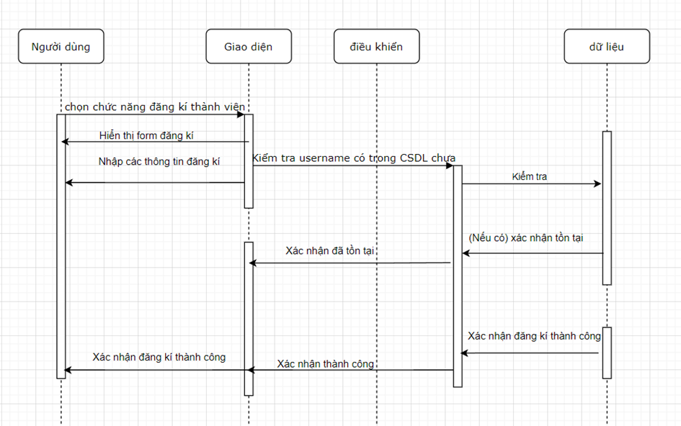

Hình**:Đăng kí**

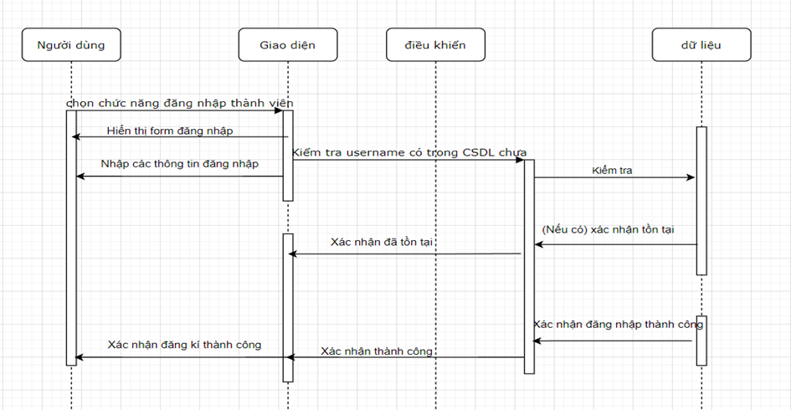

Hình: **Đăng nhập**

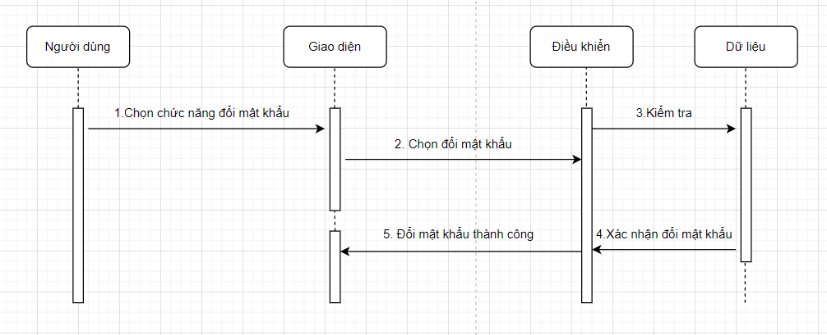

Hình: **Đổi mật khẩu**

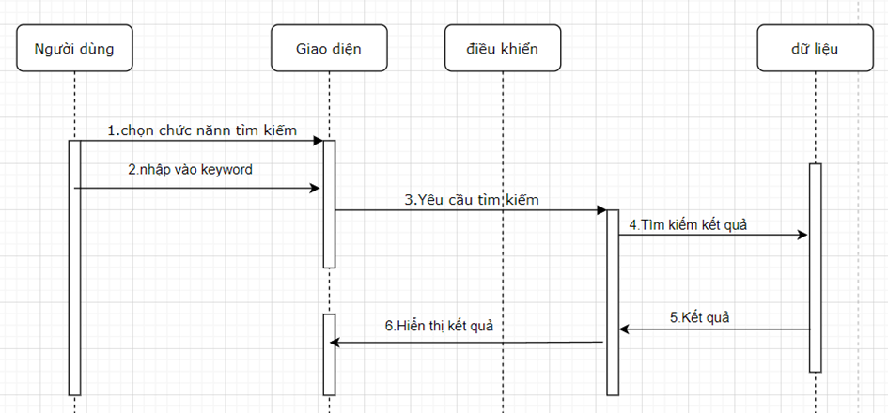

Hình: **Tìm kiếm sản phẩm**

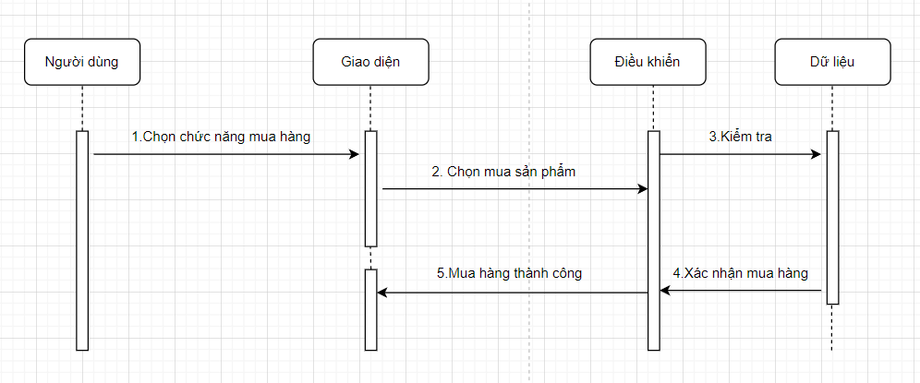

Hình: **Đặt mua sản phẩm**

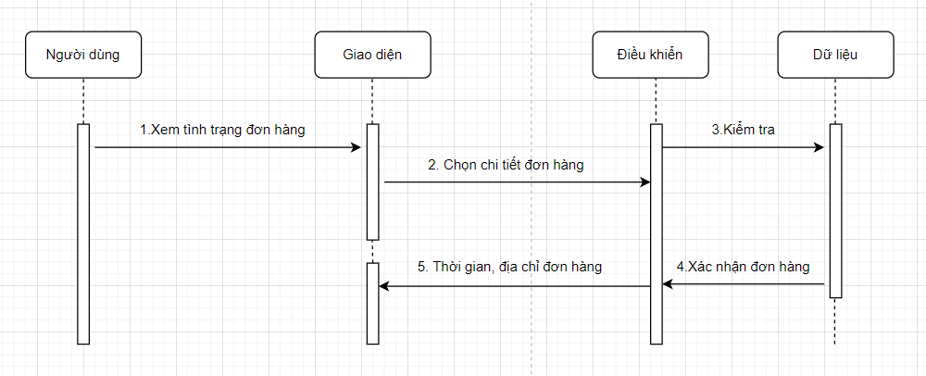

Hình**:Theo dõi đơn hàng**

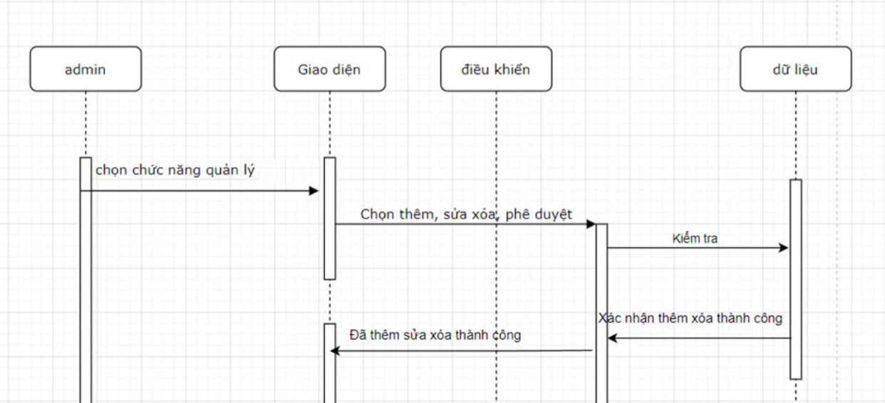

Hình**:Quản lý thêm sửa xóa dành cho admin**

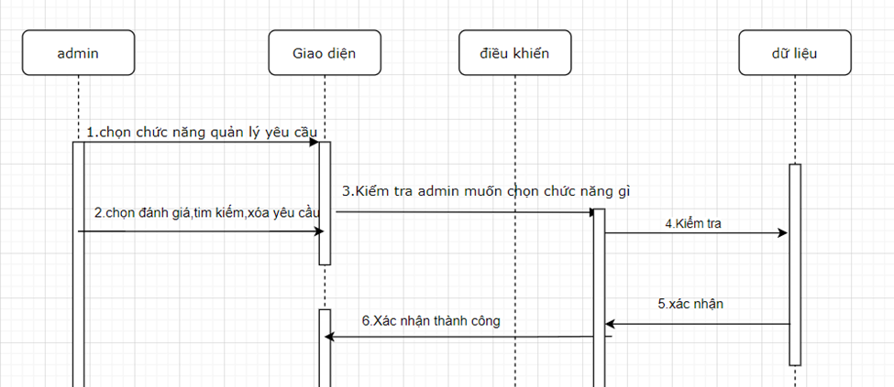

**Hình 21:Quản lý yêu cầu**

# **CHƯƠNG 4: GIAO DIỆN VÀ KẾT QUẢ**

## **4.1. Giao diện chương trình**

## **4.2. Giao diên user (khách hàng)**

# **CHƯƠNG 5: KẾT LUẬN**

Hệ thống phần mềm đã được chạy thử nghiệm. Các kết quả thực nghiệm cho thấy, phần mềm website bán hàng đã bước đầu đạt được các tiêu chí về mục tiêu và các yêu cầu của giáo viên hướng dẫn. Chương trình có thể đưa vào ứng dụng trực tiếp cho người có nhu cầu học tiếng anh.

**1.** **Những công việc làm được**

- Thiết kế được login, logout, quản lý của admin, tìm kiếm, và các chức năng cơ bản cho người dùng.

- Thiết kế được mô hình cơ sở dữ liệu cho website.

- Thiết kế giao diện website thân thiện, dễ sử dụng cho người dùng.

**2.** **Hạn chế**

- Do kinh nghiệm thực tế chưa có nhiều do vậy quá trình phân tích hệ thống cho website của cửa hàng còn nhiều chỗ chưa đúng với thực tế hay chưa đảm bảo tính đúng đắn. Vấn đề này nhóm em xin phép hoàn thiện thêm trong quá trình phát triển hệ thống sau đó.

**3.** **Kết luận**

- Với sự nỗ lực của bản thân và sự giúp đỡ, chỉ bảo tận tình của thầy Vũ Quang Dũng hướng dẫn cuối cùng nhóm em cũng hoàn thành xong đề tài. Tuy vậy,Với những thuận lợi và khó khăn trong quá trình làm việc, bài làm về cơ bản đã hoàn thành nhưng không thể tránh khỏi sai sót.

# 